Modulul 'Nomenclatoare Generale - Sigma

Recomandări:
- Back-up periodic: Asigurați-vă că aveți un back-up înainte de a efectua modificări majore!!!
- Verificare date: Verificați corectitudinea informațiilor înainte de a le salva!!!
- Utilizare responsabilă: Evitați ștergerea datelor fără a înțelege impactul asupra altor module!!!

Introducere

Modulul 'Nomenclatoare Generale' este utilizat pentru a organiza și gestiona informațiile de bază necesare pentru funcționarea diverselor module din aplicația Sigma. Acesta conține nomenclatoare esențiale pentru buget, achiziții, resurse umane, documente și alte categorii administrative.
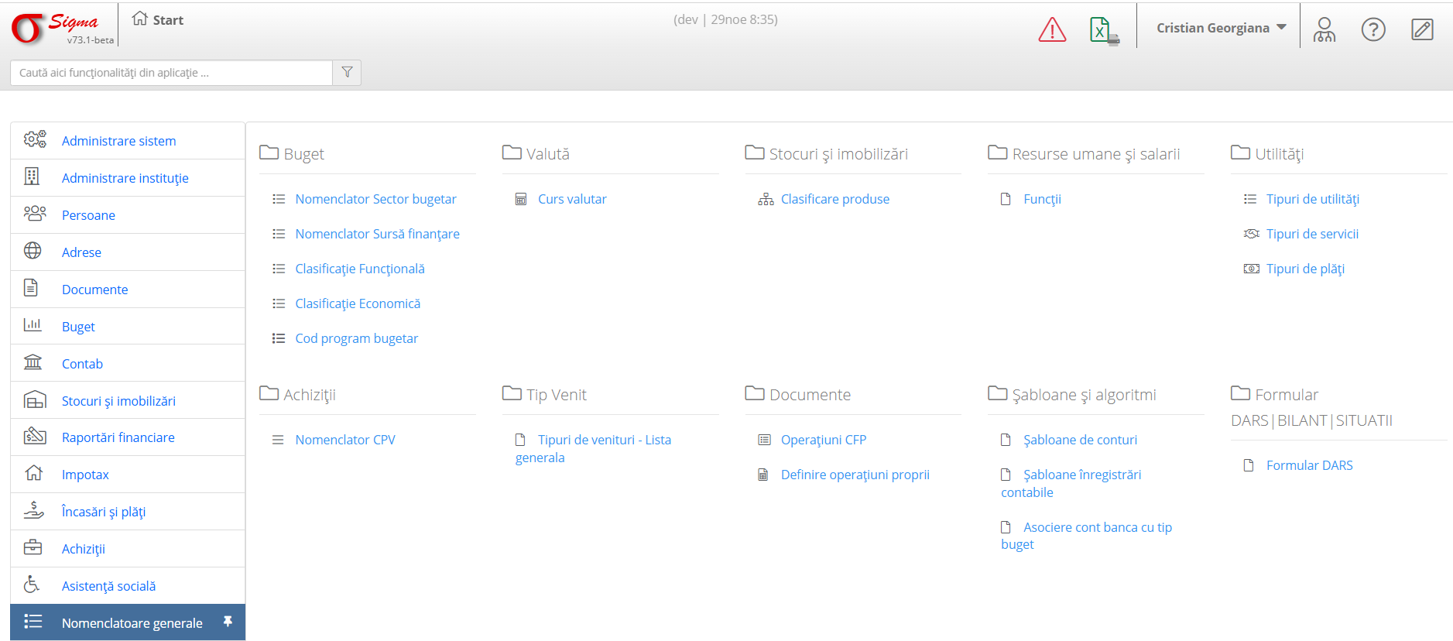

Structura modulului 'Nomenclatoare Generale'
Modulul este împărțit în mai multe secțiuni, fiecare având funcționalități specifice. Acestea sunt afișate sub formă de directoare și fișiere, organizate logic pentru o utilizare ușoară.

Funcționalități principale

Buget
- - Nomenclator Sector bugetar: Definiți și organizați sectoarele bugetare.
- - Nomenclator Sursă finanțare: Adăugați sau modificați sursele de finanțare utilizate în proiecte.
- - Clasificație Funcțională: Structurați cheltuielile și veniturile în funcție de scopuri funcționale.
- - Clasificație Economică: Configurați detalii economice pentru tranzacții.
- - Cod program bugetar: Administrați codurile pentru programele bugetare.

Valută
- - Curs valutar: Actualizați cursurile valutare pentru conversii financiare.

Stocuri și imobilizări
- - Clasificare produse: Adăugați, editați sau ștergeți produse și categorii.

Resurse umane și salarii
- - Funcții: Configurați funcțiile sau pozițiile din organizație.

Utilități
- - Tipuri de utilități: Adăugați noi categorii de utilități.
- - Tipuri de servicii: Gestionați lista serviciilor disponibile.
- - Tipuri de plăți: Organizați metodele de plată disponibile.
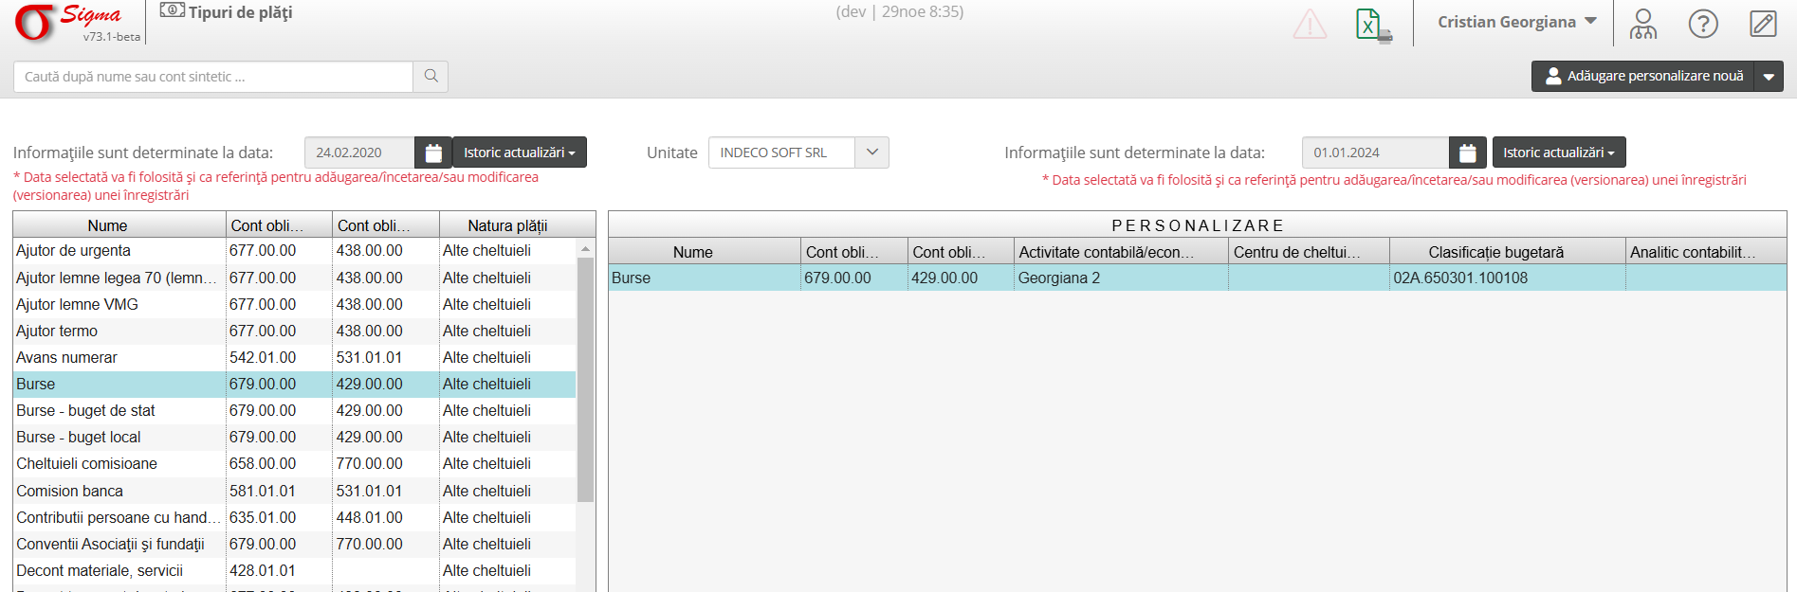

Tip Venit
- - Tipuri de venituri – Lista generală: Vizualizați și administrați categoriile de venituri.

Documente
- - Operațiuni CFP: Configurați operațiunile de control financiar preventiv.
- - Definire operațiuni proprii: Adăugați și definiți operațiuni personalizate.

Șabloane și algoritmi
- - Șabloane de conturi: Administrați șabloanele contabile.
- - Șabloane înregistrări contabile: Configurați operațiuni contabile frecvente.
- - Asociere cont bancar cu tip buget: Alocați conturi bancare pentru bugete specifice.

Formular DARS/BILANȚ/SITUAȚII
- - Formular DARS: Completați formulare specifice de raportare financiară.

Cum să utilizați modulul 'Nomenclatoare Generale'

Accesarea modulului
1. Navigați în meniul din partea stângă și selectați 'Nomenclatoare Generale'.
2. Alegeți categoria relevantă din fereastra principală.

Adăugarea unui nou element
1. Faceți clic pe nomenclatorul dorit (ex. 'Clasificare Economică').
2. Apăsați butonul 'Adaugă' (de obicei reprezentat de un semn '+' sau alt simbol).
3. Completați informațiile necesare în câmpurile disponibile.
4. Apăsați 'Salvează' pentru a înregistra modificările.

Editarea unui element existent
1. Selectați elementul pe care doriți să-l modificați.
2. Faceți clic pe 'Editare' sau pe un simbol asociat cu această funcție.
3. Modificați datele conform cerințelor.
4. Salvați modificările înainte de a ieși.

Ștergerea unui element
1. Selectați elementul pe care doriți să-l ștergeți.
2. Apăsați butonul 'Ștergere'.
3. Confirmați acțiunea dacă este necesar.

Întrebări frecvente
1. Cum pot căuta un element specific în nomenclator?
Utilizați bara de căutare din partea de sus a aplicației pentru a găsi rapid informațiile dorite.
2. Pot defini nomenclatoare personalizate?
Da, anumite nomenclatoare permit personalizare în funcție de nevoile organizației.
3. Cum pot corecta o eroare într-un nomenclator?
Utilizați funcția 'Editare' pentru a modifica datele greșite.

